《离散数学》模拟卷A
一、选择题
1. 下列句子中那些不是命题？
A. 北京是中华人民共和国的首都. 是
B. 2 + 5 ＝8. 是
C. x + 5 ＞ 3. 不是
D. 你会开车吗？ 不是
E . 2050年元旦北京是晴天. 是
F. 这只兔子跑得真快呀！ 不是
G. 请关上门！ 不是
H. 我正在说谎话. 不是
参见PPT 2.1 page 5
2. 判断以下各图是不是平面图：库拉图斯基定理
参见PPT 6.4.4 page7,page12

3. 下列公式中哪些是永真式？( B C )
A.(┐PQ)→(Q→R) B.P→(Q→Q) C.(PQ)→P D.P→(PQ)
参见PPT 2.1 page19-24

4.谓词公式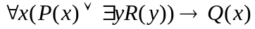中的x是( C )
A.自由变元 B.约束变元
C.既是自由变元又是约束变元 D.既不是自由变元又不是约束变元
参见 PPT 3.1-2 page18,page19

5.设H，K是群（G，）的子群，下面是（G，）的子群的是（ A ）

A．（H∩K，）坐孝零P196

B．（H∪K，）
C．（K-H，）
D．（H-K，）
参见PPT 14.3.1-2 page22

6.在如下各图中( B )是欧拉图
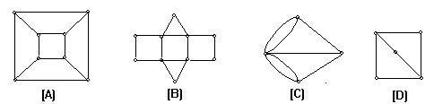
参见PPT 6.4 page11

7.4阶群共有几种？
参见PPT 14.3.1-2 page13

8.设集合A={1，2，3}，下列关系R中不是等价关系的是（ C ）
A.R={<1,1>,<2,2>,<3,3>}
B.R={<1,1>,<2,2>,<3,3>,<3,2>,<2,3>}
C.R={<1,1>,<2,2>,<3,3>,<1,2>}
D.R={<1,1>,<2,2>,<3,3>,<1,2>,<2,1>,<1,3>,<3,1>,<2,3>,<3,2>}
参见PPT 4.3 page2,3,4,5,10 以及PPT 4.4 page2

二、简答题
- 设集合A＝{1, 2, 3, 4}，A上的关系R＝{<x,y> | x, y∈A 且 x ≥ y}, 求
  - 画出R的关系图；
  - 写出R的关系矩阵；
(3)判断R是不是偏序关系，为什么？
R = {<1,1>, <2,1>, <2,2>, <3,1>, <3,2>, <3,3>, <4,1>, <4,2>, <4,3>, <4,4>}
(1)
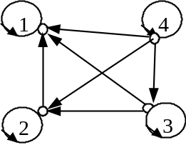

(2)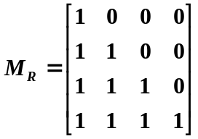
参见PPT 4.1-2 page14,page15
(3)是偏序关系
参见PPT 4.3 page2,3,4,5,10 以及 PPT 4.4 page13

2. 设R是集合A = {a, b, c, d}. R是A上的二元关系, R = {<a,b>, <b,a>, <b,c>, <c,d>},
- 求出r(R), s(R), t(R)；
- 画出r(R), s(R), t(R)的关系图.
- 画出r(R), s(R), t(R)的关系矩阵
(1) r(R)＝R∪I_{A}＝{<a,b>, <b,a>, <b,c>, <c,d>, <a,a>, <b,b>, <c,c>, <d,d>},
s(R)＝R∪R^{－1}＝{<a,b>, <b,a>, <b,c>, <c,b>, <c,d>, <d,c>},
t(R)＝R∪R²∪R³∪R⁴＝{<a,a>, <a,b>, <a,c>, <a,d>, <b,a>, <b,b>, <b,c>, <b,d>, <c,d>}
(2)关系图:
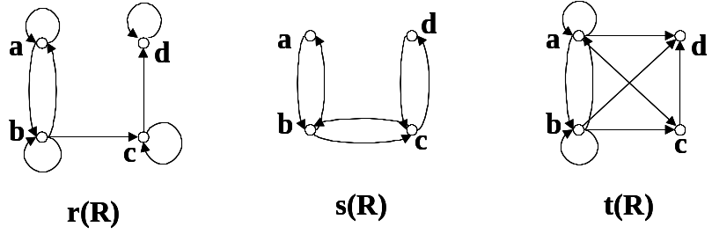

(3)
参见PPT 4.3 page14,page17

3. 画出下图的最小生成树，并画出一个Hamilton 回路（可能找不到哈密顿，错的！不会出现在）
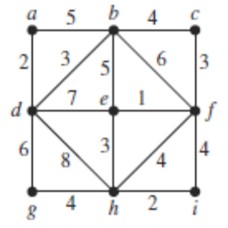
还要把最小生成树的权写出来
参见PPT 7.1-2 page14,page15
参见PPT 6.4 page16

4.设一阶逻辑公式：G = (∀xP(x)∨∃yQ(y))→∀xR(x)，把G化成前束范式.
G = (∀xP(x)∨∃yQ(y))→∀xR(x)
= ¬(∀xP(x)∨∃yQ(y))∨∀xR(x)
= (¬∀xP(x)∧¬∃yQ(y))∨∀xR(x)
= (∃x¬P(x)∧∀y¬Q(y))∨∀zR(z)
= ∃x∀y∀z((¬P(x)∧¬Q(y))∨R(z))
参见PPT 3.1-2 page39,page40

5. 写出下列数学结构的定义，并谈谈你对它们的意义或作用的理解
- 半群
- 含幺半群
(3) 群
(4) 交换群
(5) 循环群
(6) 环
(7) 域
参见14.3.1-2 page2,page11,page13,page32
三、证明题
1.设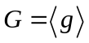为无限循环群。令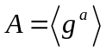，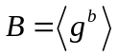。
证明：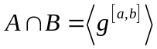，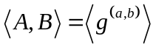。注：[ ] 最小公倍数；( ) 最大公约数。

2. 证明：对于一个连通的多图，存在Euler回路的充要条件是每个顶点的度均为偶数。
证明：若G 为平凡图，结论成立。
下面设G为 n 阶 m 条边的无向图. 先证必要性。
设C 为G 中一条欧拉回路.
(1) G显然是连通的.
(2) ∀v_{i}∈V(G)，v_{i}在C上每出现一次获2度，所以v_{i}为偶度顶点.
由v_{i} 的任意性，结论为真.
充分性. 对边数m做归纳法（第二数学归纳法）.
(1) m = 1时，G为一个环，则G为欧拉图.
(2) 设m ≤ k (k ≥ 1)时结论为真，m = k+1时如下证明：
∵ G连通且无奇度数顶点 ∴ δ (G) ≥ 2，且G中必含有圈
设C为G中一个圈，删除C上所有边，则得到G的生成子图G’
设G’具有s个连通分支G’₁ G’₂ …… G’_{s}，每个连通分支至多有k条边，且无奇度数顶点
设与C的公共顶点为v_{ji}，由归纳假设可知G’₁ G’₂ …… G’_{s}都是欧拉图，因而各自存在一条欧拉回路。
从某个顶点v_{r}开始，沿C行走，每遇到一个v_{ji}，则经过该连通分支的欧拉回路，最后回到v_{r}，得到一条欧拉回路。
∴无向图G是欧拉图

3. 设G为一个简单的连通图，且G是平面图。若G有m条边，n个顶点，且G的平面表示将平面划分为r个区域。证明Euler公式：n-m+r=2
证 对边数m做归纳证明. m=0, G为平凡图, 结论成立.
设m=k(k≥0)时结论成立, 对m=k+1,
若G中无圈, 则G必有一个度数为1的顶点v, 删除v及关联的
边, 记作G′. G′连通, 有n-1个顶点, k条边和r个面. 由归纳假
设, (n-1)-k+r=2, 即n-(k+1)+r=2, 得证m=k+1时结论成立.
否则, 删除一个圈上的一条边,记作G′. G′连通, 有n个顶点,k
条边和r-1个面. 由归纳假设, n-k+(r-1)=2, 即n-(k+1)+r=2. 得
证m=k+1时结论也成立. 证毕.

4.设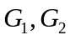是群，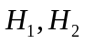分别是的正规子群。设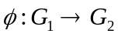为同态，证明：
若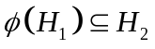 ，则诱导了一个自然同态